Módulo 2 - Estruturas de Decisão
Temos como algumas estruturas de decisão como if, elif e else. Se (if) uma determinada condição for atendida, faça algo — senão, se (elif) outra condição for atendida, faça algo diferente — senão, (else) faça algo quando nenhuma das condições forem atendidas. Cada condição termina com dois pontos : para indicar que um novo bloco de código indentado vem depois dele. O bloco de código identado após cada estrutura condicional, será executado caso a condição seja atendida.
if -> executado apenas quando a condição for verdadeira.
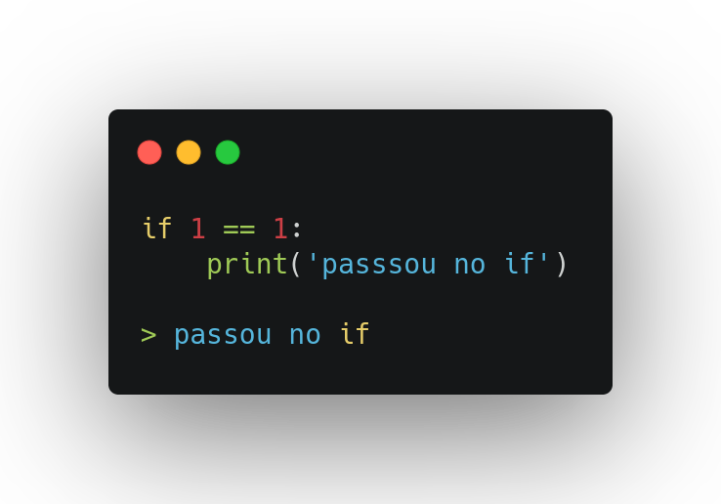
if... elif -> executa apenas a condição que for verdadeira.
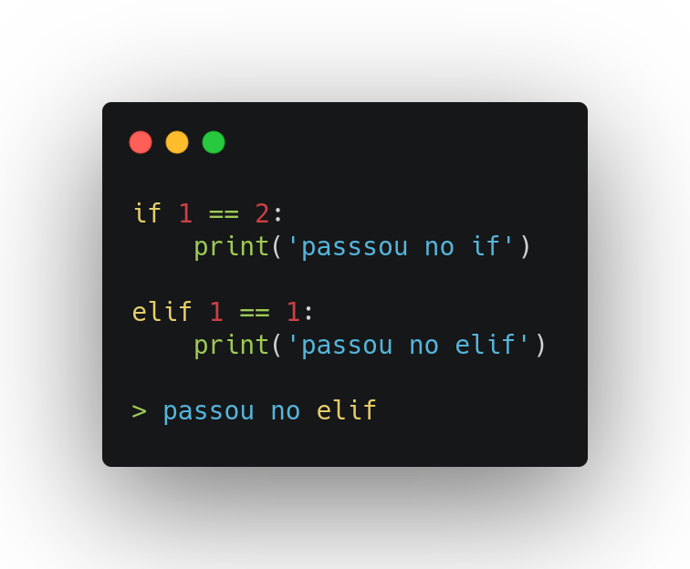
if... else -> executa o if se a condição for verdadeira, senão passa para o else.
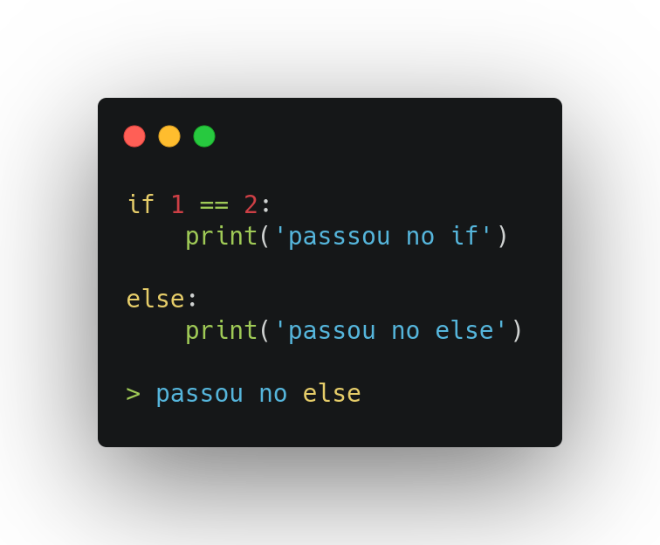
No caso do elif podemos repeti-lo diversas vezes e caso nenhuma das condições sejam satisfeitas podemos colocar um else. Por exemplo:
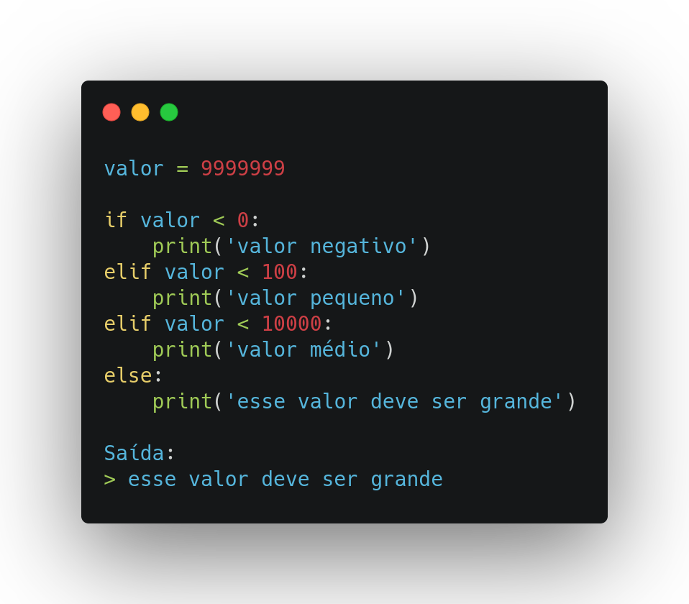

Operadores Relacionais
São operadores que podemos utilizar para fazer comparação entre dois valores, podendo ser utilizado variáveis na comparação. Ao utilizar um operador será retornado um bool, que pode ser True ou False, dependendo do resultado da comparação.
- ==: Comparador de igualdade, como vimos que no Python para atribuir um valor a uma variável utilizamos o =, precisamos de uma outra forma de verificar se valores são iguais e para isso utilizamos o ==
- ! = : Diferença, utilizamos para comparar de dois valores são diferentes
- <: Compara se o valor à esquerda do símbolo é menor que o valor a direita
- >: Compara se o valor à esquerda do símbolo é maior que o valor da direita
- >= : Compara se o valor à esquerda do símbolo é maior ou igual que o valor da direita
- < = : Compara se o valor à esquerda do símbolo é menor ou igual que o valor da direita
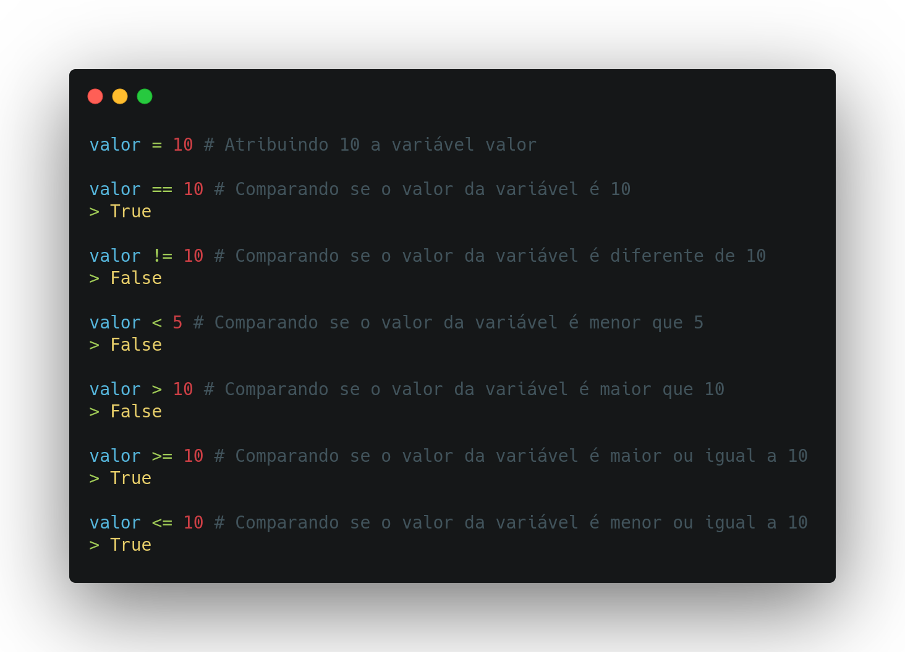

Operadores Lógicos
- and: Operador lógico "e", que retorna True, quando às duas comparações forem True, caso contrário irá retornar False
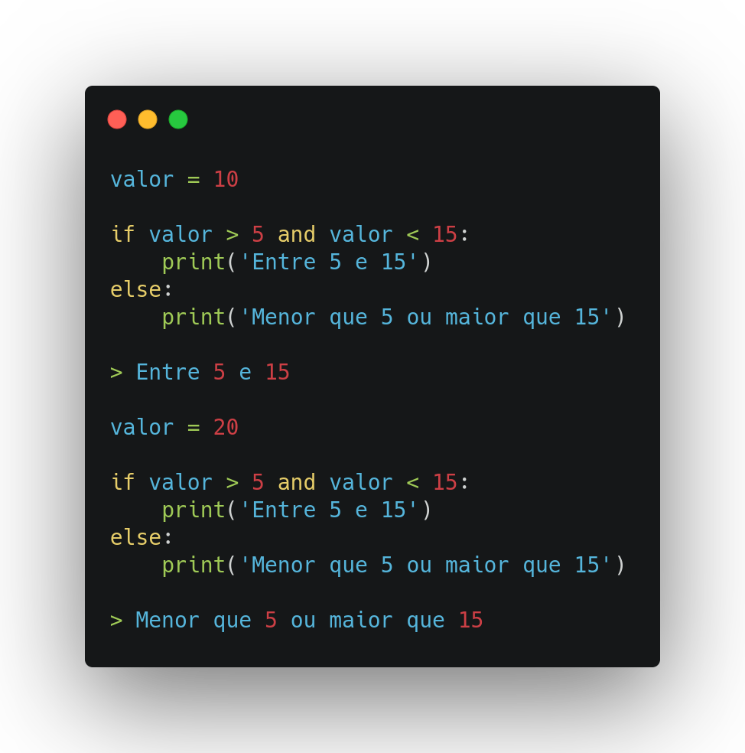
- or: Operador lógido "ou", que retorna True, se um dos valores for True
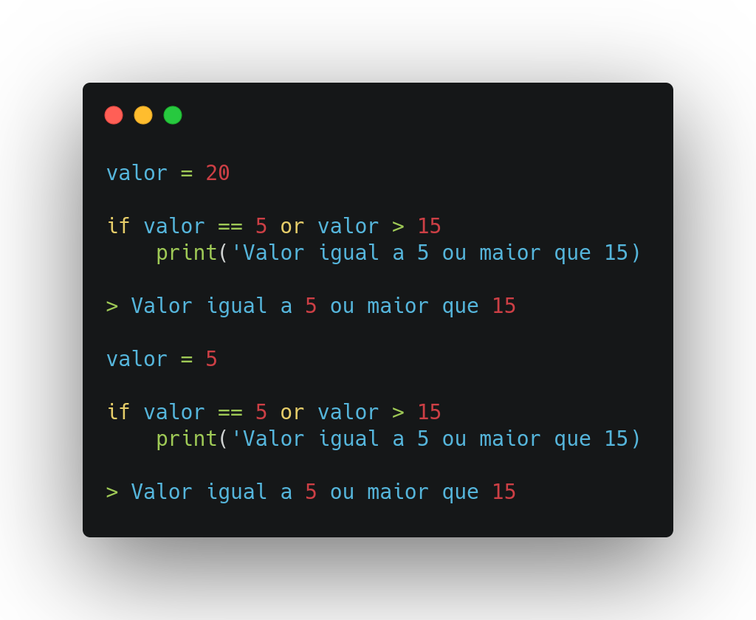
- not: Faz a negação do resultado
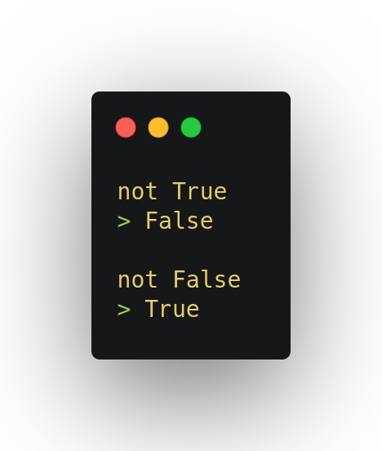
Podemos combinar qualquer quantidade desses operadores lógicos. Existe uma ordem de prioridade para o resultado quando utilizamos múltiplos operadores lógicos e a ordem que eles são resolvidos é essa: NOT, AND, OR. Caso queira alterar a ordem basta adicionar parenteses para as operações que devem ser feitas juntas:
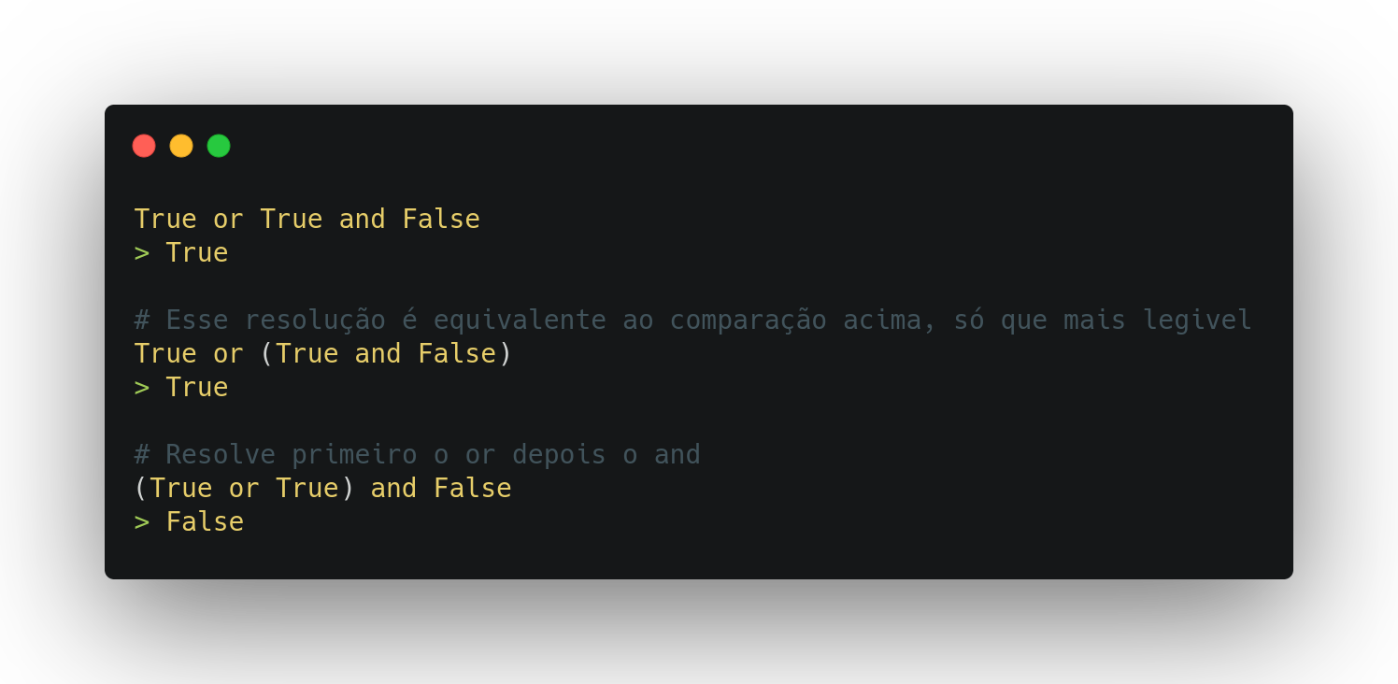
Podemos ver que por mais que esteja sendo comparado os mesmos valores o resultado pode ser diferente, dependendo de da prioridade. Portanto, é importante prestar atenção na prioridade quando foi trabalhar com diversos operadores lógicos.

